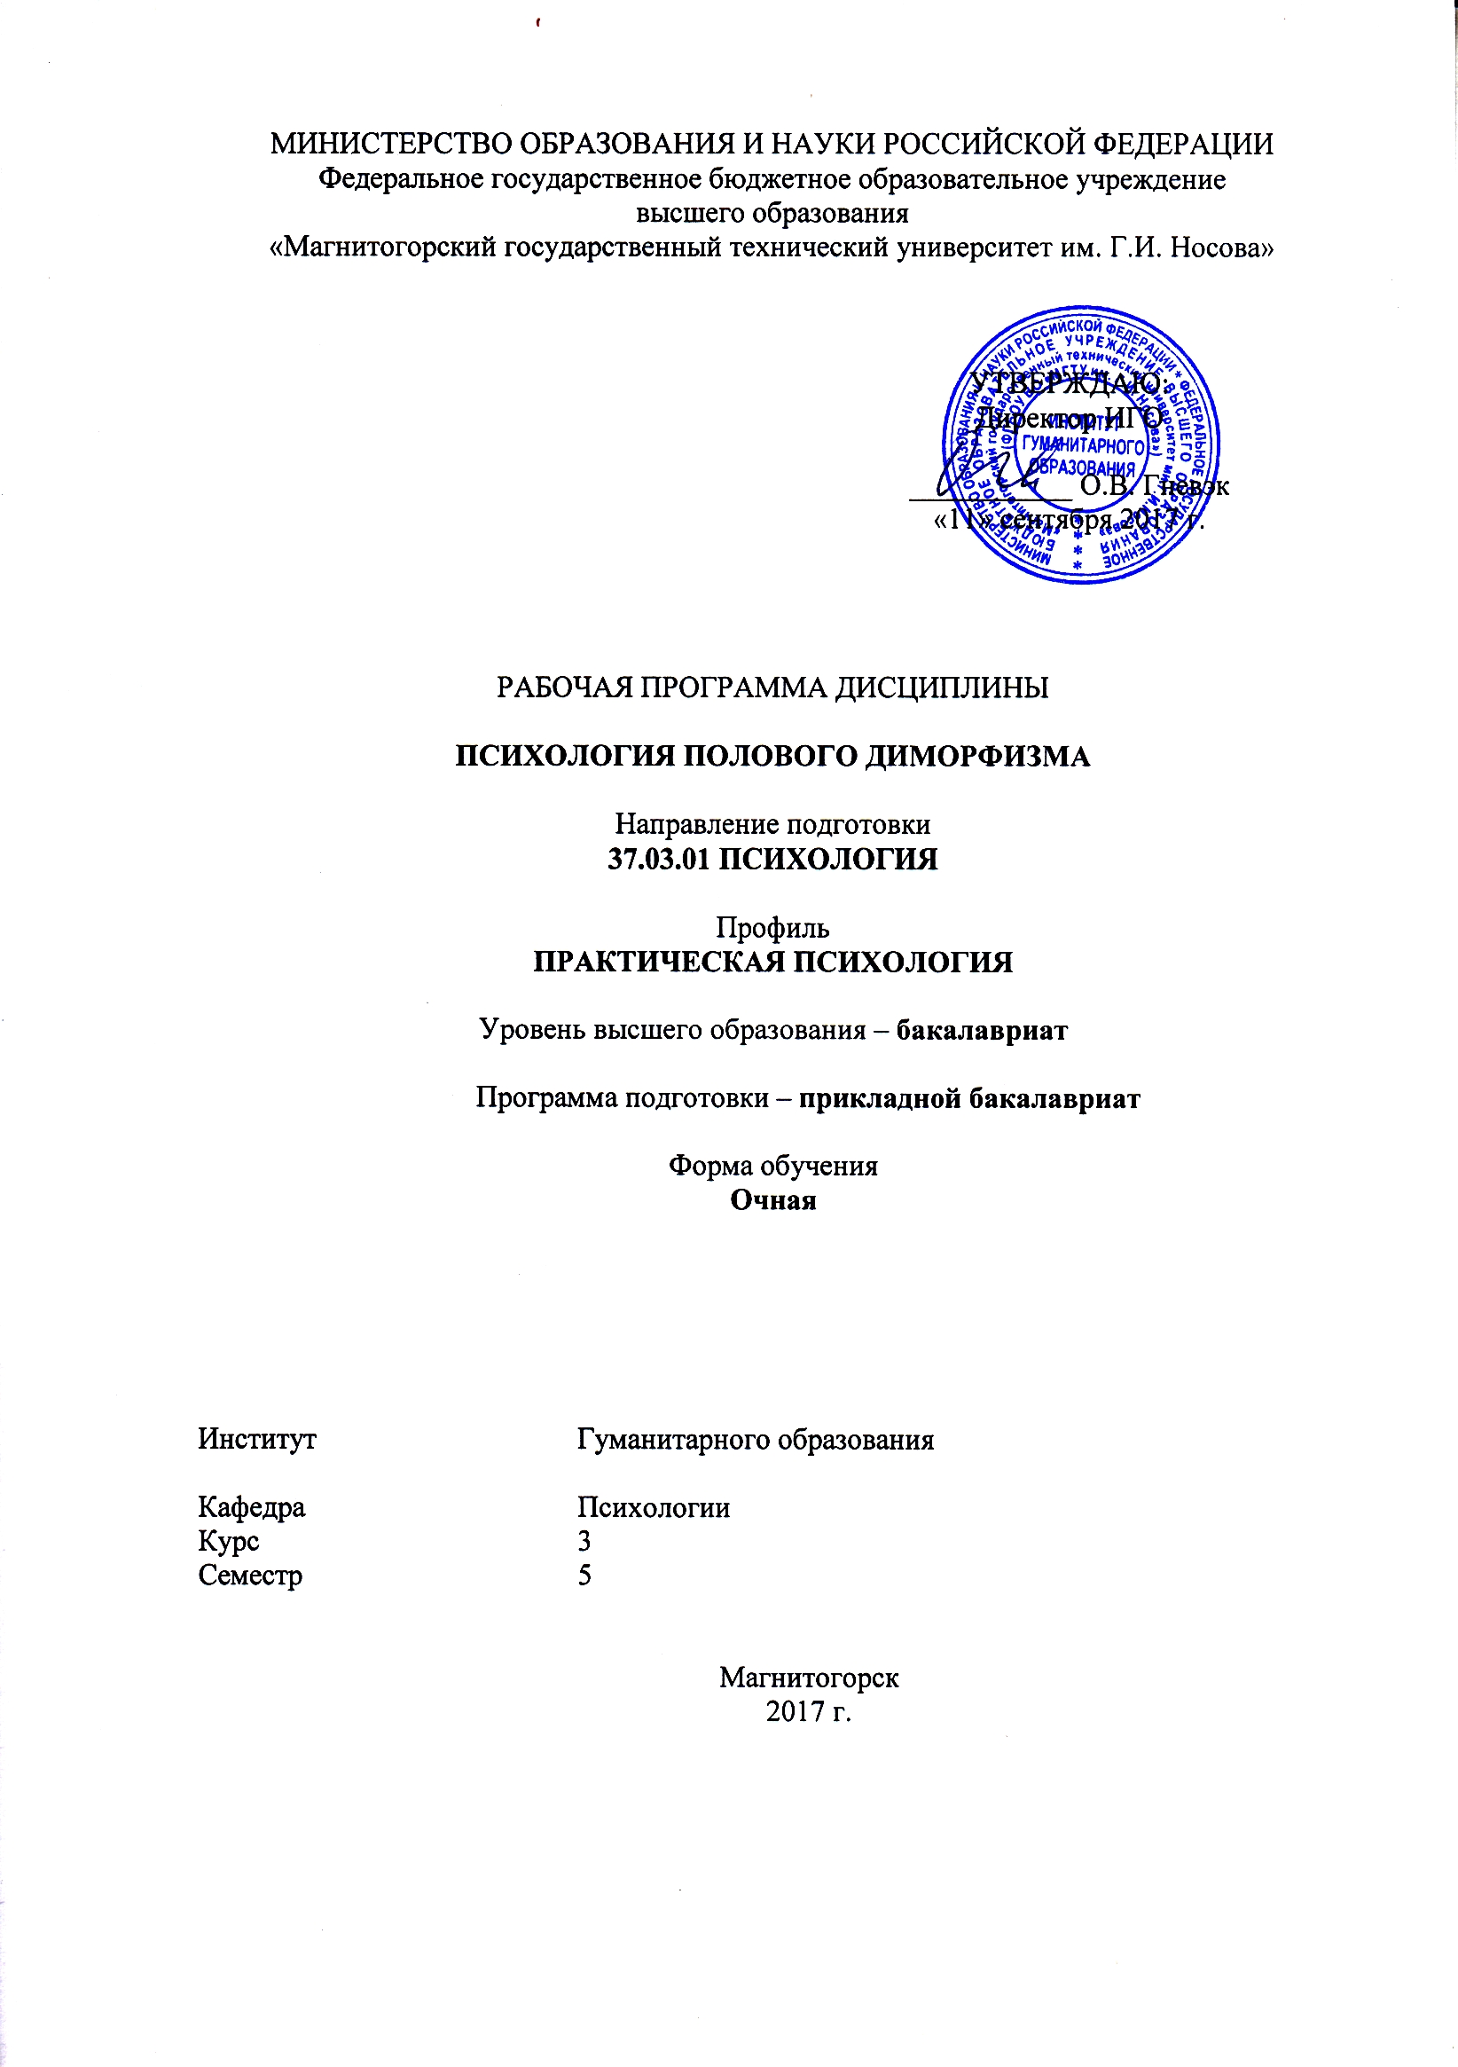
Психология полового диморфизма
Акимова А.Р.

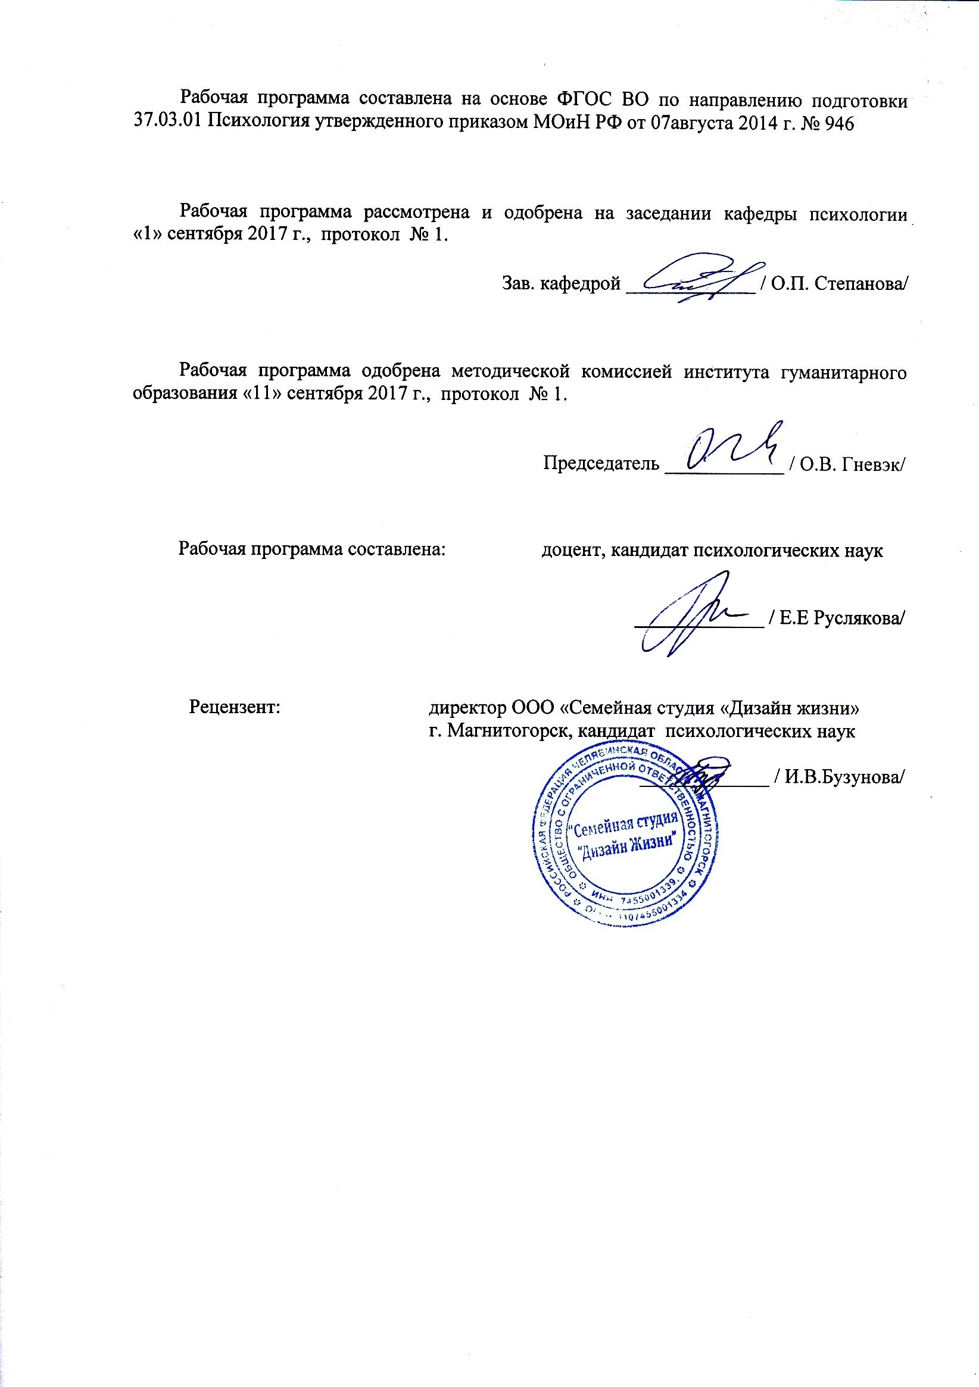
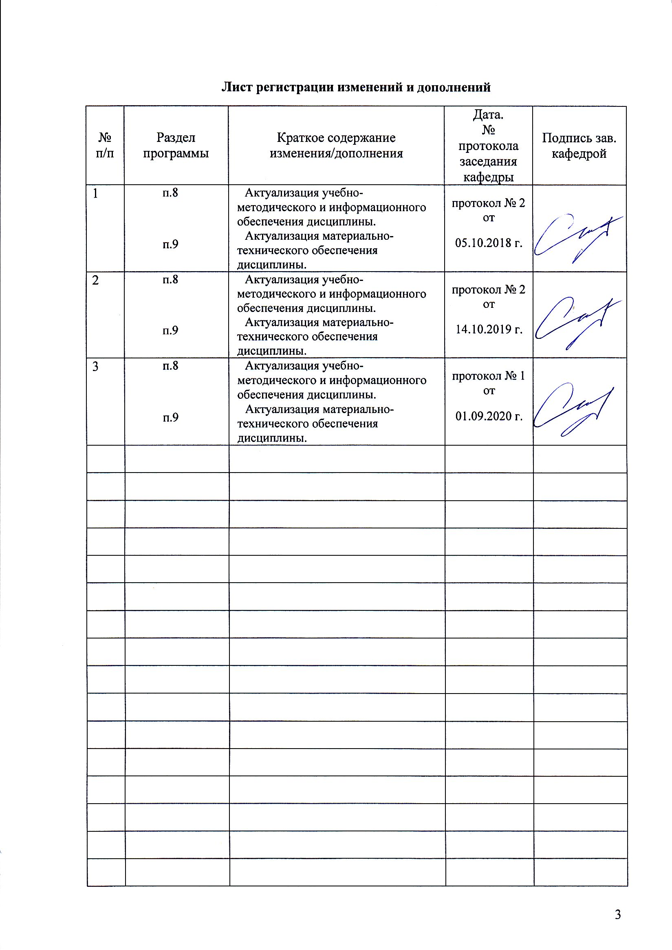
Лист регистрации изменений и дополнений

1 Цели освоения дисциплины (модуля)
Целями освоения дисциплины «Психология полового диморфизма» являются: овладение студентами необходимым и достаточным уровнем профессиональных компетенций в области выявления специфики психического функционирования человека с учетом особенностей возрастных этапов, кризисов развития и факторов риска, его принадлежности к гендерной группе.

2 Место дисциплины (модуля) в структуре образовательной программы
подготовки бакалавра (магистра, специалиста)
Дисциплина «Психология полового диморфизма» входит в вариативную часть блока 1 образовательной программы.
Для изучения дисциплины необходимы знания (умения, владения), сформированные в результате изучения предшествующих дисциплин: Психология развития и возрастная психология, Социальная перцепция, для прохождения учебной практике по получению первичных профессиональных умений и навыков, в том числе первичных умений и навыков научно-исследовательской деятельности.
Знания (умения, владения), полученные при изучении данной дисциплины будут необходимы для параллельного или последующего освоения дисциплин: Психология конфликта, Социальная психология, Психология семьи и семейного консультирования, Юридическая психология, Пренатальная психология, Психология девиантного поведения, Основы сексологии, подготовка к сдаче и сдача государственного экзамена.

3 Компетенции обучающегося, формируемые в результате освоения
дисциплины (модуля) и планируемые результаты обучения
В результате освоения дисциплины (модуля) «Психология полового диморфизма» обучающийся должен обладать следующими компетенциями:

Структурный  элемент  компетенции | Планируемые результаты обучения
ПК-4: способностью к выявлению специфики психического функционирования человека с учетом особенностей возрастных этапов, кризисов развития и факторов риска, его принадлежности к гендерной, этнической, профессиональной и другим социальным группам
Знать | - специфику психического функционирования человека с учетом особенностей возрастных этапов, кризисов развития и факторов риска, его принадлежности к гендерной, этнической, профессиональной и другим социальным группам;  - основные закономерности и методы науки в решении профессиональных задач.
Уметь | - искать, оценивать и упорядочивать полученную научную информацию;  - использовать результаты конкретных исследований в сфере психического функционирования человека с учетом особенностей возрастных этапов, кризисов развития и факторов риска, его принадлежности к гендерной, этнической, профессиональной и другим социальным группам;  - объяснять и аргументированно обосновывать основные положения о специфики психического функционирования человека с учетом особенностей возрастных этапов, кризисов развития и факторов риска, его принадлежности к гендерной, этнической, профессиональной и другим социальным группам;
Владеть | - навыками проектирования и осуществления эмпирических исследований психического функционирования человека с учетом особенностей возрастных этапов, кризисов развития и факторов риска, его принадлежности к гендерной, этнической, профессиональной и другим социальным группам;  - приемами и технологиями экспертизы, профилактики и коррекции с учетом половозрастной специфики функционирования психических процессов, особенностей общения, поведения и личностных особенностей;

4 Структура и содержание дисциплины (модуля)
Общая трудоемкость дисциплины составляет _2__ зачетных единиц _72___ акад. часов, в том числе:
– контактная работа – __37___ акад. часов:
– аудиторная – __36___ акад. часов;
– внеаудиторная – __1___ акад. часов
– самостоятельная работа – __35___ акад. часов;

Раздел/ тема  дисциплины | Курс | Аудиторная  контактная работа  (в акад. часах) |  |  | Самостоятельная работа (в акад. часах) | Вид самостоятельной  работы | Форма текущего контроля успеваемости и  промежуточной аттестации | Код и структурный  элемент  компетенции
Раздел/ тема  дисциплины | Курс | лекции | лаборат.  занятия | практич. занятия
1. Раздел Психология полового диморфизма | 5
1.1. Тема История формирования представлений о половом диморфизме | 5 | 3 |  | 3/3И | 6 | Подготовка к докладам, составление тезауруса основных терминов и понятий, тематическое конспектирование литературных источников, выполнение практических заданий. | Индивидуальный опрос  Письменная проверка | ПК-4– зув
1.2. Тема Половая идентификация и полоролевая (гендерная) социализация – обзор основных понятий и теорий | 5 | 3 |  | 3/3И | 6 | Подготовка к докладам, составление тезауруса основных терминов и понятий, тематическое конспектирование литературных источников, выполнение практических заданий. | Индивидуальный опрос  Письменная проверка | ПК-4– зув
1.3. Тема Биологические механизмы половой дифференциации | 5 | 3 |  | 3/3И | 6 | Подготовка к докладам, составление тезауруса основных терминов и понятий, тематическое конспектирование литературных источников, выполнение практических заданий. |  | ПК-4– зув
1.4. Тема Изменение основных соматометрических показателей в различные возрастные периоды у лиц мужского и женского пола | 5 | 3 |  | 3/3И | 6 | Подготовка к докладам, составление тезауруса основных терминов и понятий, тематическое конспектирование литературных источников, выполнение практических заданий. | Индивидуальный опрос  Письменная проверка | ПК-4– зув
1.5 Тема Половые различия в функционировании психических процессов | 5 | 3 |  | 3/3И | 6 | Подготовка к докладам, составление тезауруса основных терминов и понятий, тематическое конспектирование литературных источников, выполнение практических заданий. | Индивидуальный опрос  Письменная проверка | ПК-4– зув
1.6 Тема Особенности общения, поведения и личностные особенности, связанные с полом | 5 | 3 |  | 3/3И | 5 | Подготовка к докладам, составление тезауруса основных терминов и понятий, тематическое конспектирование литературных источников, выполнение практических заданий. | Индивидуальный опрос  Письменная проверка | ПК-4– зув
Итого по разделу | 5 | 18 |  | 18/18И | 35 |  | Зачет по результатам текущего контроля
Итого по курсу | 5 | 18 |  | 18/18И | 35 |  | Промежуточная аттестация (зачет)
Итого по дисциплине | 5 | 18 |  | 18/18И | 35 |  | Промежуточная аттестация (зачет)

5 Образовательные и информационные технологии
Выполнение различных видов учебной работы предполагает достижение основных образовательных целей и наиболее эффективных результатов освоения дисциплины «Психология полового диморфизма».
Образовательные цели освоения дисциплины (модуля) по видам учебной работы:
Лекционные занятия – развитие критического мышления, закрепление навыков многомерного анализа посредством формирования элементарного базиса представлений о главных методологических принципах, теоретических положениях и систематизированных фактах дисциплины. На лекционных занятиях рассматриваются конкретные задачи научного объяснения и ознакомление с главными методологическими принципами, теоретическими положениями и систематизированными фактами для понимания методологических принципов построения структуры и процесса возрастно-психологического консультирования участников образовательного процесса в зависимости от возрастных и индивидуальных особенностей личности.
Практические (семинарские) занятия – закрепление навыков многомерного анализа конкретных ситуаций, закрепление навыков актуализации одной из множества схем анализа путем практического преломления теоретических положений дисциплины, формирование учебных практических умений решать учебные задачи, необходимые в последующей профессиональной деятельности. На практических (семинарских) занятиях обсуждаются проблемные и неоднозначные вопросы, требующие выработки решения в ситуациях неопределённости, избытка и недостатка информации, при отстаивании своих взглядов. В частности, делается акцент на обсуждении этических, социальных, юридических проблем и перспектив развития возрастно-психологического консультирования на современном этапе развития психологической науки и практики; определение возрастных и индивидуальных особенностей, причин и механизмов нарушений в обучении, развитии и социальной адаптации личности; составление психолого-педагогических заключений по материалам исследовательских работ с целью ориентации родителей (лиц, их заменяющих), педагогических сотрудников и педагогического коллектива в проблемах личностного и социального развития обучающихся (воспитанников); составление программы возрастно-психологического сопровождения (консультирования, коррекции, профилактики, просвещения и развития) в зависимости от возрастных и индивидуальных особенностей личности.
Для наиболее эффективных результатов освоения дисциплины (модуля) используются следующие образовательные технологии:
Информационно-коммуникативные технологии – технологии поиска и отбора информации, визуализация учебного материала, технологии развития критического мышления.
Технологии эффективной педагогической коммуникации – технологии проектной деятельности, кейс-технологии в образовательном процессе.
Активные формы обучения – подготовка письменных аналитических работ, сообщений; заполнение отчетной документации по результатам психодиагностических исследований, лекция-визуализация, проблемная лекция.
Интерактивные формы обучения – организация образовательного процесса, которая предполагает активное и нелинейное взаимодействие всех участников, достижение на этой основе личностно значимого для них образовательного результата. Наряду со специализированными технологиями такого рода принцип интерактивности прослеживается в большинстве современных образовательных технологий. Интерактивность подразумевает субъект-субъектные отношения в ходе образовательного процесса и, как следствие, формирование саморазвивающейся информационно-ресурсной среды.

6 Учебно-методическое обеспечение самостоятельной работы обучающихся
Перечень тем и заданий для подготовки к практическим (семинарским) занятиям

Раздел 1: Психология полового диморфизма
Тема 1.1. История формирования представлений о половом диморфизме
1. Предмет, задачи и методы.
2. История формирования представлений о половом диморфизме.
3. Биологический подход к проблеме полового диморфизма.
4. Социальные теории половых различий.
5. Психологические концепции полового диморфизма.
Задание.
Подготовить доклад, составить тезаурус основных терминов и понятий, тематическое конспектирование литературных источников, выполнение практических заданий. История формирования представлений о половом диморфизме. Основные подходы к проблеме полового диморфизма.
Провести психодиагностическое исследование самого себя с помощью опросника BSRI С. Бем, а также гендерного контент-анализа самоописания.
Организовать и провести диагностическое исследование гендерных характеристик личности при помощи блока психодиагностических методик («Пословицы», «Гендерная автобиография», «Кто Я?», «Интерперсональный опросник Т. Лири», проективные рисуночные тесты и т.д.). Обосновать выбор методик.
Тема 1.2. Половая идентификация и полоролевая (гендерная) социализация – обзор основных понятий и теорий
1. Представления о маскулинности и фемининности.
2. Теория андрогинности.
3. Маскулинность-фемининность и особенности личности.
4. Маскулинность-фемининность и выбор рода занятий.
5. Основные методы и методики для выявления уровня маскулинности – фемининности.
6. Половая идентификация как социальный феномен.
7. Стадии половой идентификации.
8. Теории половой идентификации.
9. Нормативное давление как механизм половой идентификации.
10. Информационное влияние на половую идентификацию.
11. Нарушения половой идентичности.
Задание.
Подготовить доклад, составить тезаурус основных терминов и понятий, тематическое конспектирование литературных источников, выполнение практических заданий. Маскулинность, фемининность, андрогинность. Половая идентификация как социальный феномен. Теории половой идентификации. Нарушения половой идентичности.
Диагностика гендерной идентичности и гендерных стереотипов личности посредством методик «Кто Я?» и заполнения опросника «Яженщина/мужчина»
Для самоконтроля необходимо ответить на следующие вопросы:
1. Соматология и психология полового диморфизма как отрасль научного знания.
2. Как формировались представления о половом диморфизме в ходе исторического развития?
3. В чем специфика биологического подхода к проблеме полового диморфизма?
4. Дайте краткую характеристику основным социальным теориям половых различий.
5. Какие психологические концепции полового диморфизма вы знаете?
6. Кто разработал теорию андрогинии?
7. Объясните значение понятий «маскулинность» и «фемининность».
8. Что такое половая идентификация?
9. В чем заключаются нарушения половой идентичности?
Тема 1.3. Биологические механизмы половой дифференциации.
1. Особенности полового созревания лиц мужского и женского пола.
2. Пол и функциональная асимметрия.
3. Жизнестойкость, аномалии развития и заболеваемость мужчин и женщин.
4. Соотношение численности пола в популяциях.
Задание.
Подготовить доклад, составить тезаурус основных терминов и понятий, тематическое конспектирование литературных источников, выполнение практических заданий. Особенности полового созревания лиц мужского и женского пола.
Пол и функциональная асимметрия. Жизнестойкость, аномалии развития и заболеваемость мужчин и женщин.
Тема 1.4. Изменение основных соматометрических показателей в различные возрастные периоды у лиц мужского и женского пола
1. Моторика в детском возрасте.
2. Моторика у взрослых: тремор, сила, дифференцированность мышечного напряжения, волевое усилие.
3. Сложные движения и моторика в нестандартных ситуациях.
4. Причины половых различий в моторике.
Задание.
Подготовить доклад, составить тезаурус основных терминов и понятий, тематическое конспектирование литературных источников, выполнение практических заданий. Половые различия в проявлении свойств нервной системы и темперамента. Половые различия в моторике (тремор, сила, дифференцированность мышечного напряжения, волевое усилие).
Для самоконтроля необходимо ответить на следующие вопросы:
1. Каковы основные физиологические отличия мужчины и женщины?
2. Каковы морфологические различия между лицами мужского и женского пола?
3. В чем проявляются половые различия свойств нервной системы и темперамента?
4. Как проявляется функциональная асимметрия у мужчин и у женщин?
5. Каковы основные возрастные изменения в сфере половых различий?
6. В чем заключается специфика полового созревания у лиц мужского и женского пола?
7. Какие наблюдаются нарушения сексуального развития у мужчин и женщин?
Тема 1.5. Половые различия в функционировании психических процессов Внимание и пол.
1. Сенсорно - перцептивные способности мужчин и женщин.
2. Ощущения и восприятие.
3. Память и пол.
4. Половые различия в интеллектуальной сфере.
5. Различия между мужчинами и женщинами в познавательных способностях.
Задание.
Подготовить доклад, составить тезаурус основных терминов и понятий, тематическое конспектирование литературных источников, выполнение практических заданий. Половые различия и познавательная деятельность. Сенсорно - перцептивные способности мужчин и женщин. Ощущения и восприятие. Память и пол. Половые различия в интеллектуальной сфере
Тема 1.6. Особенности общения, поведения и личностные особенности, связанные с полом.
1. Половые различия в свойствах личности.
2. Самооценки лиц мужского и женского пола.
3. Половые особенности мотивационной сферы.
4. Различия мужчин и женщин в проявлении волевых качеств.
5. Половые различия в эмоциональной сфере.
6. Распознавание мужчинами и женщинами эмоций другого человека.
7. Эмоциональные нарушения и пол.
Задание.
Подготовить доклад, составить тезаурус основных терминов и понятий, тематическое конспектирование литературных источников, выполнение практических заданий. Половые различия в свойствах личности. Поведенческие стратегии мужчин и женщин в различных жизненных ситуациях. Половые особенности мотивационной сферы. Различия мужчин и женщин в проявлении волевых качеств. Самооценка лиц мужского и женского пола. Особенности социального поведения мужчин и женщин. Пол и профессия. Пол и спорт. Пол и семья.
Для самоконтроля необходимо ответить на следующие вопросы:
1. Как проявляются половые различия в эмоциональной сфере?
2. Существуют ли различия между мужчинами и женщинами в познавательной сфере?
3. Различна ли самооценка у лиц мужского и женского пола?
4. Как проявляются половые особенности в мотивационной сфере?
5. Каковы различия мужчин и женщин в проявлении волевых качеств?
6. Каковы особенности поведения мужчин и женщин в различных ситуациях?
7. Существуют ли половые различия в сфере общения?
8. Каковы основные мотивы вступления в брак у мужчин и у женщин?
9. Одинаково ли проходит процесс воспитания в семье мальчиков и девочек родителями разного пола?
10. Как проявляются половые различия в различных сферах деятельности?

7 Оценочные средства для проведения промежуточной аттестации

а) Планируемые результаты обучения и оценочные средства для проведения промежуточной аттестации:

Структурный элемент  компетенции | Планируемые результаты обучения | Оценочные средства
ПК-4: способностью к выявлению специфики психического функционирования человека с учетом особенностей возрастных этапов, кризисов развития и факторов риска, его принадлежности к гендерной, этнической, профессиональной и другим социальным группам
Знать | - специфику психического функционирования человека с учетом особенностей возрастных этапов, кризисов развития и факторов риска, его принадлежности к гендерной, этнической, профессиональной и другим социальным группам;  - основные закономерности и методы науки в решении профессиональных задач; | Теоретические вопросы  - Половая идентификация как социальный феномен  - Теории половой идентификации  - Маскулинность, фемининность и андрогиния  - Стадии половой идентификации  - Нормативное давление как механизм половой идентификации  - Нарушения половой идентичности  - Половые различия в играх детей  - Особенности половой идентификации в разных условиях социализации  - Особенности воспитания в семье  - Отношение детей к семье, матери и отцу  - Пол и учебно-воспитательная деятельность  - Совместное или раздельное обучение  - Информационное влияние на половую идентификацию  - Мужские образы в произведениях художественной литературы: анализ текстов  - Женские образы в произведениях художественной литературы: анализ текстов Стратегии взаимоотношений с окружающим миром.  - Стратегии поведения мужчин и женщин в роли покупателей.  - Мода как специфическая форма поведения и пол.  - Пол и бюджет времени.  - Поведение мужчин и женщин в конфликтных и фрустрирующих ситуациях. Альтруистическое поведение и пол.  - Половые различия в пагубных пристрастиях.  - Агрессивное поведение и пол.  - Антиобщественное поведение и пол.  - Значимость общения для мужчин и женщин. Половые различия в общительности  - Половые особенности социальной перцепции. Половые особенности выбора партнера общения  - Круг общения, интенсивность общения у мужчин и женщин. Мужской и женский стили общения  - Предпочтения в выборе полового партнера: обзор основных теорий  - Аспекты физической привлекательности: оволосение, рост, длина и пропорции тела  - Социальные аспекты привлекательности в разных культурах  - Особенности полового созревания лиц мужского и женского пола. Половое влечение у мужчин и женщин  - Возраст и мотивы вступления в половую жизнь. Отношение мужчин и женщин к сексу  - Особенности мужской и женской сексуальности. Сексуальная привлекательность (сексапильность)  - Нарушение сексуального развития мужчин и женщин  - Представления о будущем супруге лиц разного пола. Вступление в брак мужчин и женщин. Гражданские браки  - Потребности и цели, реализуемые мужчинами и женщинами в браке. Совместимость и удовлетворенность супругов браком  - Распределение ролей в семье между мужем и женой. Муж как «денежный мешок». Типы жен. Семья и работа в жизни мужчины и женщины  - Полоролевые особенности ухода за ребенком. Отцовство и материнство.  - Гендерные особенности кризисов в семье  - Половые различия в склонностях к профессиям. Представленность мужчин и женщин в различных профессиях  - Половые особенности адаптации к профессии и удовлетворенности трудом  - Пол и профессиональная карьера. Пол и бизнес  - Пол и служба в армии и в органах внутренних дел  - Мужчины и женщины в период безработицы  - Лидерство и пол: мужчины и женщины – руководители  - Стили руководства, эффективность руководства и пол  - Спортивная деятельность мужчин и женщин: мотивация и выбор вида спорта  - Женщина и мужчина в спорте: специфика, особенности  - Образы мужчин и женщин в массовом сознании. Возрастные особенности формирования половых и гендерных стереотипов, их значение  - Представления о социальном статусе и правах мужчин и женщин. Оценка достигаемых мужчинами и женщинами результатов. Сексизм. Феминизм как движение женщин за свои права
Уметь | - искать, оценивать и упорядочивать полученную научную информацию;  - использовать результаты конкретных исследований в сфере психического функционирования человека с учетом особенностей возрастных этапов, кризисов развития и факторов риска, его принадлежности к гендерной, этнической, профессиональной и другим социальным группам;  - объяснять и аргументированно обосновывать основные положения о специфики психического функционирования человека с учетом особенностей возрастных этапов, кризисов развития и факторов риска, его принадлежности к гендерной, этнической, профессиональной и другим социальным группам; | Пример задания  Провести психодиагностическое исследование самого себя с помощью опросника BSRI С. Бем, а также гендерного контент-анализа самоописания.  Диагностика гендерной идентичности и гендерных стереотипов личности посредством методик «Кто Я?» и заполнения опросника «Яженщина/мужчина»  Организовать и провести диагностическое исследование гендерных характеристик личности при помощи блока психодиагностических методик («Пословицы», «Гендерная автобиография», «Кто Я?», «Интерперсональный опросник Т. Лири», проективные рисуночные тесты и т.д.). Обосновать выбор методик.
Владеть | - навыками проектирования и осуществления эмпирических исследований психического функционирования человека с учетом особенностей возрастных этапов, кризисов развития и факторов риска, его принадлежности к гендерной, этнической, профессиональной и другим социальным группам;  - приемами и технологиями экспертизы, профилактики и коррекции с учетом половозрастной специфики функционирования психических процессов, особенностей общения, поведения и личностных особенностей; | Пример задания  Отработка навыков проведения гендерной терапии, предметом которой является обучение мужчин и женщин продуктивным стратегиям и тактикам поведения ради преодоления традиционных гендерных стереотипов и конструктивного разрешения возникающих на их основе гендерно-ролевых конфликтов и проблем.  Подготовить психодиагностическое заключение по результатам диагностики гендерных характеристик личности. Заключение должно включать в себя описание результатов диагностики, психологический диагноз, прогноз развития и рекомендации.

б) Порядок проведения промежуточной аттестации, показатели и критерии оценивания:

Промежуточная аттестация по дисциплине включает теоретические вопросы, позволяющие оценить уровень усвоения обучающимися знаний, и практические задания, выявляющие степень сформированности умений и владений, проводится в устной форме.
Зачет по данной дисциплине также включает в себя контроль выполнения студентами заданий для самостоятельной работы.

Критерии оценки (зачет):

Критерии оценки устного ответа на вопросы к зачету:
«зачтено» – студент должен показать знания не только на уровне воспроизведения и объяснения информации, но и практические навыки решения проблем и задач, нахождения уникальных ответов к проблемам, оценки и вынесения критических суждений;
«не зачтено» – студент не может показать знания на уровне воспроизведения и объяснения информации, не может показать интеллектуальные и практические навыки решения проблем и задач, нахождения уникальных ответов к проблемам, оценки и вынесения критических суждений.

8 Учебно-методическое и информационное обеспечение дисциплины (модуля)
а) Основная литература:
1. Андронникова, О. О. Гендерная дифференциация в психологии : учеб. пособие / О.О. Андронникова. — Москва : Вузовский учебник : ИНФРА-М, 2019. — 264 с. + Доп. материалы [Электронный ресурс; Режим доступа http://new.znanium.com]. - ISBN 978-5-9558-0278-7. - Текст : электронный. - URL: https://znanium.com/catalog/product/1007986 (дата обращения: 25.10.2020). – Режим доступа: по подписке.
2.Пятунин, В. А. Социальная психология [Электронный ресурс] : учебное пособие / В. А. Пятунин, И. В. Лапчинская ; МГТУ. - Магнитогорск : МГТУ, 2016. - 1 электрон. опт. диск (CD-ROM). - Режим доступа: https://magtu.informsystema.ru/uploader/fileUpload?name=2990.pdf&show=dcatalogues/1/1134917/2990.pdf&view=true
б) Дополнительная литература:
1. Волкова, В. Б. Гендерные аспекты современной культуры : сборник контрольных заданий для самостоятельной работы : практикум / В. Б. Волкова ; МГТУ. - Магнитогорск : МГТУ, 2016. - 1 электрон. опт. диск (CD-ROM). - Загл. с титул. экрана. - URL: https://magtu.informsystema.ru/uploader/fileUpload?name=2491.pdf&show=dcatalogues/1/1130259/2491.pdf&view=true (дата обращения: 25.09.2020). - Макрообъект. - Текст : электронный. - Сведения доступны также на CD-ROM.

в) Методические указания:
1. Самостоятельная работа студентов вуза : практикум / составители: Т. Г. Неретина, Н. Р. Уразаева, Е. М. Разумова, Т. Ф. Орехова ; Магнитогорский гос. технический ун-т им. Г. И. Носова. - Магнитогорск : МГТУ им. Г. И. Носова, 2019. - 1 CD-ROM. - Загл. с титул. экрана. - URL: https://magtu.informsystema.ru/uploader/fileUpload?name=3816.pdf&show=dcatalogues/1/1530261/3816.pdf&view=true (дата обращения: 22.10.2020). - Макрообъект. - Текст : электронный. - Сведения доступны также на CD-ROM.
2. Методические рекомендации для студентов по освоению дисциплины (см. приложение 1).

г) Программное обеспечение и Интернет-ресурсы:
Программное обеспечение
 | Наименование ПО | № договора | Срок действия лицензии
 | MS Windows 7 Professional(для классов) | Д-1227 от 08.10.2018  Д-757-17 от 27.06.2017 | 11.10.2021  27.07.2018
 | MS Office 2007 Professional | № 135 от 17.09.2007 | бессрочно
 | 7Zip | свободно распространяемое ПО | бессрочно
 | FAR Manager | свободно распространяемое ПО | бессрочно

Профессиональные базы данных и информационные справочные системы
 | Название курса | Ссылка
 | Электронная база периодических изданий East View Information Services, ООО «ИВИС» | https://dlib.eastview.com/
 | Национальная информационно-аналитическая система – Российский индекс научного цитирования (РИНЦ) | URL: https://elibrary.ru/project_risc.asp
 | Поисковая система Академия Google (Google Scholar) | URL: https://scholar.google.ru/
 | Информационная система - Единое окно доступа к информационным ресурсам | URL: http://window.edu.ru/
 | Российская Государственная библиотека. Каталоги | https://www.rsl.ru/ru/4readers/catalogues/
 | Электронные ресурсы библиотеки МГТУ им. Г.И. Носова | http://magtu.ru:8085/marcweb2/Default.asp
 | Университетская информационная система РОССИЯ | https://uisrussia.msu.ru
 | Международная наукометрическая реферативная и полнотекстовая база данных научных изданий «Web of science» | http://webofscience.com
 | Международная реферативная и полнотекстовая справочная база данных научных изданий «Scopus» | http://scopus.com
 | Международная база полнотекстовых журналов Springer Journals | http://link.springer.com/
 | Международная коллекция научных протоколов по различным отраслям знаний Springer Protocols | http://www.springerprotocols.com/
 | Международная база справочных изданий по всем отраслям знаний SpringerReference | http://www.springer.com/references
 | Международная реферативная и полнотекстовая справочная база данных научных изданий «Springer Nature» | https://www.nature.com/siteindex

9 Материально-техническое обеспечение дисциплины (модуля)
Материально-техническое обеспечение дисциплины включает:

Учебные аудитории для проведения занятий лекционного типа | Доска, мультимедийные средства хранения, передачи и представления информации.
Учебные аудитории для проведения практических занятий, групповых и индивидуальных консультаций, текущего контроля и промежуточной аттестации | Доска, мультимедийный проектор, экран, персональные компьютеры с пакетом MS Office, выходом в Интернет и с доступом в электронную информационно-образовательную среду университета
Помещения для самостоятельной работы обучающихся | Персональные компьютеры с пакетом MS Office, выходом в Интернет и с доступом в электронную информационно-образовательную среду университета
Помещение для хранения и профилактического обслуживания учебного оборудования | Стеллажи для хранения учебно-методической документации, учебного оборудования и учебно-наглядных пособий.
Приложение 1

Методические рекомендации для студентов по освоению дисциплины

Ведущую роль в изучении дисциплины играют лекции и материал, размещенный на образовательном портале. В случае если Вы не прослушали определенные лекции преподавателя, есть возможность изучить их самостоятельно на образовательном портале. Целесообразно повторить материал последней лекции перед следующим занятием; повторяя, подумайте, какие уточняющие вопросы можно задать преподавателю на лекции. Закрепите определения основных понятий темы, рассмотренные на лекции. Поработайте с источниками списка литературы, рекомендованными на лекции. Самостоятельную работу по теме (разделу) желательно выполнять после изучения лекционного материала. Равномерно распределите время в течение семестра для выполнения заданий самостоятельной работы. Выполнить самостоятельную работу в полном объеме в короткий срок будет затруднительно. Выполняя самостоятельную работу, внимательно изучите требования к ее оформлению и критерии оценки (см. ниже). Готовясь к семинарским занятиям в дистанционной форме, руководствуйтесь заданиями при изучении источников. Проработайте все доступные Вам источники и только затем приступайте к конспектированию материалов, определив ведущие и дополнительные источники. Выделите основные мысли, положения изучаемого материала. При изучении мнений разных авторов по одному вопросу (проблеме), установите общее и отличное. Выполняя задания к семинарским занятиям, детально проработайте формулировку задания. Ориентируйтесь на критерии оценки занятий (см. ниже). После изучения материала по разделу курса на аудиторных занятиях, подготовки заданий для самостоятельной работы, потренируйтесь в выполнении тестовых заданий, предложенных для самопроверки. При подготовке к зачету соотнесите материалы лекций, наработанный Вами материал в ходе самостоятельной работы, записи, сделанные на семинарских занятиях, с перечнем вопросов к экзамену.
Вопросы, выносимые на семинарские занятия, касаются только самых важных тем и оставляют в стороне многие другие интересные проблемы. Поэтому, успешное овладение содержанием дисциплины предполагает интенсивную работу на аудиторных занятиях и систематическую самостоятельную работу.
Знание теоретических («книжных») положений – это не цель учебы, а всего лишь средство достижения главной цели – умения разбираться в поведении реальных людей и социальных групп. Поэтому нет смысла в механическом заучивании учебного материала из книг и лекций. При работе на лекции, при чтении книги студенту необходимо постоянно мысленно соотносить научные знания со своими наблюдениями и мыслями, пытаться ответить на вопросы «Как может объяснить эта теория поведение людей в ситуации…?», «Что, исходя из полученных мною знаний, можно сделать, чтобы улучшить…?». Каждое новое теоретическое положение следует оценить: «Зачем мне это надо знать? Какую пользу может принести мне это знание?». Важно понять, что любая тема по социальной психологии имеет личностный смысл.
Самостоятельная работа с конспектом лекции имеет несколько целей. Первая – вспомнить, что говорилось на лекции; вторая – дополнить конспект примерами, идеями, цитатами, подкрепляющими и развивающими то, что было услышано на лекции, указать ссылки на найденную литературу по вопросу; третья – поиск того, что в краткой лекции было отмечено, но не раскрыто. В последнем случае конспект служит путеводителем, ориентирующем в дальнейшей работе: какую литературу следует найти, какие конкретные вопросы следует изучить более глубоко. Отрабатывая конспект лекции, делая выписки из книг, теоретические положения следует прокомментировать, записывая свои собственные мысли по этому поводу. Многие студенты используют при отработке конспекта цветные ручки и маркеры: выделяя главное и второстепенное, определения, классификации и функции явлений и пр. «Расцвечивая» таким образом текст, можно добиться наглядности, удобства в работе, быстрого и устойчивого запоминания материала.
Чтение учебника – важная часть самостоятельной учебы. Основная функция учебника - ориентировать студента в системе знаний, умений и навыков, подобранных в соответствии с учебной программой. Учебник очерчивает некий круг обязательных знаний по предмету, не претендуя на их глубокое раскрытие и доказательство. Дело студента- взять их к сведению, чтобы потом разобраться в рекомендованной литературе и в том, чего нет в учебнике.
Для качественной подготовки чтения учебника совершенно не достаточно. Глубокое усвоение научных положений возможно только при изучении первоисточников – трудов ученых социальных психологов. Читать такую литературу следует не по принципу «книга за книгой», а по принципу «идея, теория в одной, в другой, в третьей и т.д. книгах». Это позволит глубже разобраться в сущности и истории вопроса.
Следует тщательно готовиться к семинарским и практическим занятиям. Подготовка к семинару включает кроме отработки конспекта лекции, поиск литературы (по рекомендованным спискам и самостоятельно), подготовку в тетради заготовок для выступлений по вопросам, выносимым для обсуждения. Такие заготовки могут включать цитаты, факты, сопоставление различных позиций, собственные мысли студента и примеры из жизни. Если проблема заинтересовала студента, он может подготовить реферат или эссе и выступить с ним на семинаре.

Методические указания по работе с конспектом лекций
Как работать с темой. Просмотрите конспект сразу после занятий. Рекомендуется начать с прочтения текста всей темы, обращаясь по ходу чтения лишь к рисункам и персоналиям. На втором этапе рекомендуется повторное чтение материала с обращением к хрестоматиям и приложениям. Полезно по ходу чтения выделять и тезисно конспектировать на бумаге главные структурные единицы темы и важные, на взгляд обучающегося, моменты. Только после такого двукратного знакомства с темой рекомендуется обратиться к контрольным вопросам по теме докладов и выполнению тестовых заданий. При затруднениях в ответах на задания рекомендуется повторное обращение к тем разделам, которые оказались непонятными. После выполнения всех заданий рекомендуется еще раз прочитать текст темы и попытаться сформулировать для себя основную идею темы и зафиксировать на бумаге главные выводы, которые можно сделать из прочитанного материала. Лишь после этого рекомендуется обратиться к тем выводам, которые приводит автор.
Как работать с разделом. После прохождения всех тем раздела следует попытаться на бумаге составить реферативный конспект раздела и выделить главную мысль каждой темы или параграфа, выделить наиболее важные моменты и ключевые иллюстрации (схемы, таблицы). При желании обучающийся может творчески переработать материал, предложив собственные подходы к проблеме или изобразить какие-либо данные в виде собственных структурированных схем или иллюстраций. Можно также выполнить реферативную или практическую работу по приведенным или самостоятельно сформулированным темам.
Каждую неделю отводите время для повторения пройденного материала, проверяя свои знания, умения и навыки по контрольным вопросам и тестам. Если самостоятельно не удалось разобраться в материале, сформулируйте вопросы и обратитесь на текущей консультации или на ближайшей лекции за помощью к преподавателю.

Методические указания по подготовке к практическим занятиям
Выполнение практических заданий направлены:
– на проверку уровня понимания студентами вопросов, рассмотренных на лекциях и по учебной литературе, степени и качества усвоения материала студентами;
– на закрепление методов приложения теории к решению практических задач анализа и синтеза психологического знания;
– на обучение навыкам освоения методики эксперимента и работы с нормативно-справочной литературой;
– на восполнение пробелов в пройденной теоретической части курса и оказание помощи в его усвоении.
В процессе выполнения практических и самостоятельных заданий студенты:
1) находят подтверждение теоретических положений, убеждаются в наличии определенных закономерностей и зависимостей;
2) формируют практические умения и навыки организации и проведения психологического исследования, умения наблюдать, сравнивать, анализировать, обрабатывать данные эмпирического исследования, устанавливать зависимости, делать выводы и обобщения, оформлять результаты исследования.
На практических (семинарских) занятиях рассматриваются основные учебные вопросы дисциплины. На первом занятии получите у преподавателя задания по курсу, планы подготовки к практическим (семинарским) занятиям. Обзаведитесь всем необходимым методическим обеспечением.
Перед подготовкой к семинарскому занятию студенты должны внимательно ознакомиться с планом семинарского занятия, а также с учебной программой по данной теме. Учебная программа позволяет студентам правильно сформулировать краткий план ответа, помогает лучше сориентироваться при проработке вопроса, способствует структурированию знаний. После этого необходимо изучить главы учебников, ознакомиться с дополнительной литературой, рекомендованными к этому занятию. К наиболее сложным вопросам темы целесообразно составлять конспект ответов. Студенты должны готовить все вопросы семинарского занятия и обязаны уметь давать определения основным категориям, которыми оперирует данная учебная дисциплина.
Отвечать на тот или иной вопрос студентам рекомендуется наиболее полно и точно, при этом нужно уметь логически грамотно выражать и обосновывать свою точку зрения, свободно оперировать этическими понятиями и категориями. Семинарские занятия преподаватель может проводить в различных формах: обсуждение вопросов темы, выполнение письменных и контрольных работ, заслушивание рефератов по отдельным вопросам и их обсуждение на занятии, ролевые игры и т.д.
При выполнении практических и самостоятельных работ возможно сочетание репродуктивных, частично-поисковых и поисковых заданий.
Работы, носящие репродуктивный характер, отличаются тем, что при их проведении студенты пользуются подробными инструкциями, в которых указаны:
– цель и ход работы;
– пояснения (теоретические положения и понятия);
– оборудование и материалы;
– порядок выполнения работы;
– тип выводов (без формулировок);
– контрольные вопросы;
– литература.
Работы, носящие частично-поисковый характер, отличаются тем, что при их проведении студенты не пользуются подробными инструкциями, им не дается порядок выполнения необходимых действий; такие работы требуют от студентов самостоятельного подбора материала и методики, выбора способов выполнения работы.
В работах, носящих поисковый характер, студенты должны решить новую для них проблему, опираясь на имеющиеся у них теоретические знания.
Формы организации работы студентов: фронтальная, групповая, индивидуальная.
При фронтальной форме организации практических занятий все студенты выполняют одновременно одно и то же задание (выполнение студентами психологических тестов).
При групповой форме организации занятий одна и та же работа выполняется в малых учебных группах, состоящих из нескольких человек (проведение психологических экспериментов в парах: экспериментатор — испытуемый; в тройках: экспериментатор — протоколист — испытуемый).
При индивидуальной форме организации занятий каждый из студентов выполняет индивидуальное задание (решение тестовых задач, оформление расчетно-графических работ). Затем студенты обмениваются опытом выполнения работы.
Оформление письменных отчетов должно производиться после окончания работы непосредственно на занятии, при наличии свободного времени или дома. Для подготовки к защите отчета следует проанализировать экспериментальные результаты, сопоставить их с известными теоретическими положениями или эмпирическими справочными данными, обобщить результаты исследований в виде лаконичных выводов по работе.

Показатели и критерии оценки активной работы студентов на семинарских занятиях:
Показатели: 1. Степень активности участия в обсуждении вопросов темы. 2. Наличие письменных материалов к занятию, выложенных на образовательный портал. Критерии: 5 баллов – активное участие в обсуждении всех вопросов темы в дистанционной форме; наличие аналитических записей по всем вопросам и заданиям темы; 4 балла – активное участие в обсуждении большинства вопросов темы в дистанционной форме; наличие аналитических записей по всем вопросам и заданиям темы; 3 балла – участие в обсуждении одного вопроса темы в дистанционной форме; наличие аналитических записей по всем вопросам, имеются неточности в оформлении заданий к теме; 2 балла – незначительное участие в обсуждении вопросов темы в дистанционной форме; материалы к занятию представлены в конспективном виде, задания не выполнены; 1 балл – пассивное участие в обсуждении вопросов темы; материалы к занятию представлены в конспективном виде, задания не выполнены; 0 баллов – отсутствует подготовка к занятию.

Требования к оформлению материалов самостоятельной работы:
1. Указать тему, номер и формулировку выполняемого задания. 2. Изложить материал в соответствии с требованиями, указанными в формулировке задания. 3. Сделать выводы и указать литературные источники, которые использовались при выполнении задания. 4. Материалы самостоятельной работы оформляются и выкладываются на образовательный портал.

Критерии оценки выполнения программы самостоятельной работы: 5 баллов – качественное выполнение всех заданий: соответствие формулировке задания, изучение большинства литературных источников, подбор дополнительной литературы, наличие выводов, аналитической основы; 4 балла – выполнение всех заданий, но не всегда сделаны выводы, нет достаточной аналитической основы; 3 балла – не выполнено одно из заданий или материалы отдельных заданий не соответствуют формулировке, не всегда сделаны выводы, нет достаточной аналитической основы; 2 балла – не выполнены одно-два задания, литературные источники рассмотрены по минимуму, задания представлены на описательном уровне; 1 балл – программа выполнена формально, не в полном объеме; 0 баллов – программа не выполнена.

